**标准产品功能介绍**

# Analytics总体功能

Analytics数据库为PatSnap旗下产品，历经多年精心打造和优化，成为众多企业 、律所、代理机构、大学、政府与科研院所研发人员的推荐工具。Analytics数据库专注于基础全面的专利信息。数据库涵盖欧专、世界知识产权组织、美国、中 国、德国、日本、台湾等地区或组织的全文以及100+个国家地区的数据，总数超过1.2亿余条；支持中、英、日、法、德等多语言全文搜索；根据用户使用习惯设计了 多种搜索方式和阅读模式，新用户可以快速掌握 使用方法，得心应手。

**总体功能指标**

|  |  |  |
| --- | --- | --- |
| **主要功能** | | **指标详情** |
| 网站语言 | | 4种系统语言，拥有英文、中文简体和中文繁体、日语使用界面 |
| **检**  **索**  **功**  **能** | 检索  语言 | 5种语言，支持英文、中文、日语、法语和德语检索 |
| 检索  方式 | 10 种检索方式：简单检索、高级检索、命令检索、批量检索、分类检索、语义检索、语义扩展、法律检索、图像检索、文献检索 |
| 检索  字段 | 通过深度的数据加工，支持101种专利检索字段 |
| 检索关键词助手 | 输入中英文关键词，自动找出相似关键词支持5个以内的关键词或短语 |
| 公司树 | 按申请人检索时提供公司树 |
| 简单  检索 | 快捷的“百度式”检索模式，用户输入检索内容后，默认在以下字段中检索：名称、摘要、权利要求、发明（设计）人、申请（专利权）人、申请号，帮助用户快速找到专利。 |
| 高级  检索 | 依据101个检索字段，通过表格可以自由选择字段进行检索，并可以使用多个字段的逻辑组配检索。 |
| 语义  检索 | 语义输入长度2000个字符 |
| 命令  检索 | 检索式编辑框，可以任意进行逻辑运算符等搜索语法的运用，后端支持1024个关键词 |
| 扩展  检索 | 输入或者粘贴一段文本，在显示框下方自动提取生成 10个以内关键词 |
| 图像  检索 | 针对外观设计以图检图，覆盖38个国家、地区 |
| 批量  检索 | 批量检索专利号，一次上限5000个，支持同族分组去重 |
| 分类  检索 | 5种分类号检索，IPC、CPC、LOC、FI、FTERM |
| 法律  检索 | 专利诉讼：CN US JP GB |
| 许可：全球 |
| 转让：全球 |
| 质押：CN US |
| 复审无效：CN US |
| 文献  检索 | 全领域，400万英文文献 |
| 过滤  检索 | 19种过滤类型 |
| 检索条件处理 | | 可以保存、编辑、查看 |
| 结果  展示 | 浏览  视图 | 表格视图、图文视图、快速浏览视图、缩略视图4种 |
| 显示  字段 | 能自定义选择想要显示的专利字段；单页显示数量可进行自定义设置，包括20、50、100三种. |
| 结果  去重 | 能实现同族合并、取消合并，能进行同族合并的数量上限越高越好。同组合并可以指定优先显示的国别顺序。 |
| 结果  排序 | 可按照选择的字段进行排序，比如申请时间、公开时间、相关度等9种维度 |
| 单件  概览 | 详细查看著录项、权利要求、说明书、相似专利；详细的法律信息 |
| 图文  对照 | 支持左右图文对照方式深度浏览 |
| **导**  **出**  **功**  **能** | | 5种 Excel、CSV、RTF、XML、PDF格式 |
| 单次导出数量上限：PDF 1000个/次，其他格式10000个/次 |
| 丰富的导出字段且制定自定义字段，字段个数83个 |
| 单日导出上限：100000条或50次 |
| **翻**  **译** | | 对专利数据进行中英翻译 |
| 翻译涉及所有专利标题和摘要，部分权利要求和说明书 |
| **分**  **析**  **功**  **能** | 种类 | 8大类， 共48个维度：申请人、发明人、时间分析、分类分析、国家/地区、代理机构、法律状态、自定义分析 |
| 申请人分析 | 11种类 |
| 发明人分析 | 6种， |
| 时间  分析 | 2种 |
| 分类  分析 | 12种 |
| 国家/地区分类 | 7种 |
| 代理机构分析 | 8种 |
| 法律  状态 | 2种 |
| 自定义分析 | 交叉分析,26个字段 |
| 图表  类型 | 6种形式,表格、柱状、折线、饼图、条形、矩阵 |
| 图表  导出 | 2种格式,png, excel |
| 矩阵  分析 | 系统标准字段加自定义字段的组合，二维矩阵，三维矩阵，9个系统标准字段 |
|  |
| 同族分析 | | 提供世界热力图、同族关系图 |
| 引证分析 | | 引证代数不限；可显示著录项；可高亮显示专利 |
| **工**  **作**  **空**  **间** | | 工作空间主题个数不限 |
| 文件夹个数和层级，根目录300个， 子文件100个， 支持10级目录 |
| 保存专利条数，一次2万条专利 |
| 人工标引， 50个人工标引字段，且可批量标引 |
| 支持数据分享，标引任务分配，分享可设置权限；任务分配可设置截止时间、重要度 |
| 预警提醒 | | 频率： 每日、每周、每月 |
| 8种提醒种类：专利更新、法律状态变化、同族专利更新、被引用更新、过期专利、专利诉讼、许可、备注更新 |
| 2种方式：检索式和工作空间 |
| 价值评估 | | 包括26个评估维度：主要针对发明申请、授权专利、实用新型专利，以简单同族为基础，每个维度都有不同的计算标准和权重。主要包含专利分类号、发明人、申请人、引用和被引用数量、专利法律、专利权利要求数量、专利类型、专利相关日期、专利诉讼等 |

# Analytics功能详情

## 具体检索功能

### 检索字段

搜索字段：101个如下（持续更新中）：

|  |  |  |
| --- | --- | --- |
| 公开(公告)号 | 助理审查员 | 诉讼审级 |
| 文献代码 | 公开国 | 案件性质 |
| 申请号 | 专利类型 | 案件地区 |
| 优先权号 | 优先权国家 | 案件标题 |
| 标题/摘要 | 申请日 | 案件全文 |
| 标题/摘要/权利要求 | 公开日 | 案件起始日 |
| 标题 | 授权日 | 案件结束日 |
| 摘要 | 优先权日 | 许可人 |
| 权利要求 | 到期日 | 被许可人 |
| 独立权利要求 | IPC分类号 | 许可合同备案号 |
| 英文机翻标题 | IPC主分类号 | 许可排他性 |
| 英文机翻摘要 | CPC分类号 | 许可生效日 |
| 中文机翻标题 | LOC分类号 | 复审/无效请求人 |
| 中文机翻摘要 | UPC分类号 | 主审员 |
| 说明书 | FI分类号 | 参审员 |
| 权利要求数 | F-TERM分类号 | 合议组组长 |
| 申请(专利权)人 | PCT进入国家阶段日 | 决定号 |
| 英文机翻申请人 | 专利价值 | 决定日 |
| 中文机翻申请人 | 被引用专利 | 决定类型 |
| 申请人地址 | 引用数量 | 决定要点 |
| 申请人国家 | 被引用数量 | 决定案由 |
| 申请人州/省 | 简单同族 | 决定理由 |
| 第一申请人 | INPADOC同族 | 决定 |
| 当前申请(专利权)人 | 同族数量 | 决定全文 |
| [标]当前申请(专利权)人 | INPADOC同族数量 | 质押人 |
| [标]申请(专利权)人 | 案件编号 | 质权人 |
| [标]申请(专利权)人类型 | 裁决法庭 | 质押登记号 |
| 发明人 | 审判员 | 质押生效日 |
| 发明人地址 | 审判长 | 质押备案阶段 |
| 第一发明人 | 原告 | SEP标准标题 |
| [标]发明人 | 被告 | SEP数据源 |
| 代理人 | 立案年 | SEP标准持有者 |
| 代理机构 | 判决时间 | 政府利益 |
| 审查员 | 听证日 |  |

### 简单检索

提供类似于百度搜索引擎式的专利检索功能，用户输入检索内容后，默认在以下字段中检索：名称、摘要、权利要求、发明（设计）人、申请（专利权）人、申请号、公开号、地址、代理人等，记录中任一字段如果匹配，那么此专利即出现在结果中。



### 高级检索

可通过关键字实现字段检索，提供了101个丰富的专利检索字段，包括：摘要、权利要求、说明书、专利名称、发明人、申请人、申请日等，同时也可以自由选择字段进行检索，并可以使用多个字段的逻辑组配检索。

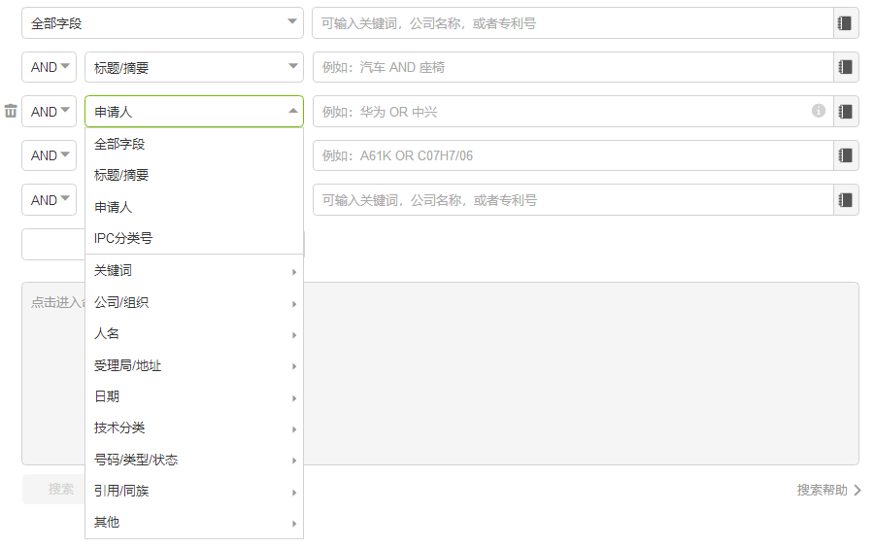

### 命令检索

在检索式编辑框中可以自由的选择相应字段，并在方框内选择或者输入关键词，可以任意进行运算符等搜索语法的运用。支持通配符、截词符以及位置运算符等复杂的检索语法。

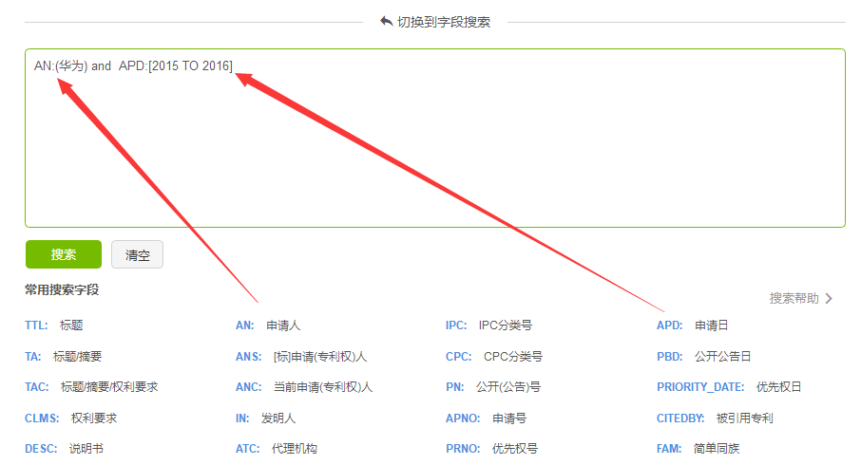

在命令检索中系统提供帮助功能，点击搜索帮助可以实现：查询缩写字段，语法和号码格式帮助进行检索式的编辑，所编写的检索式可以保存。

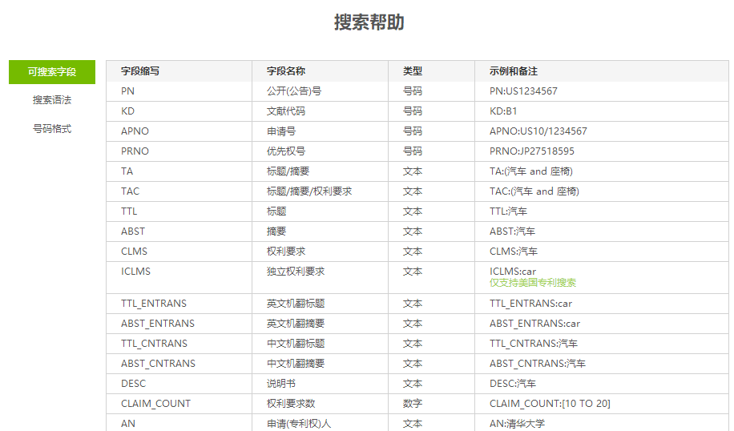

### 批量检索

可以输入一组专利号，包括公开号，申请号，快速检索到该组号码对应的专利文献，并可以实现批量搜索，一次可检索5000条专利。

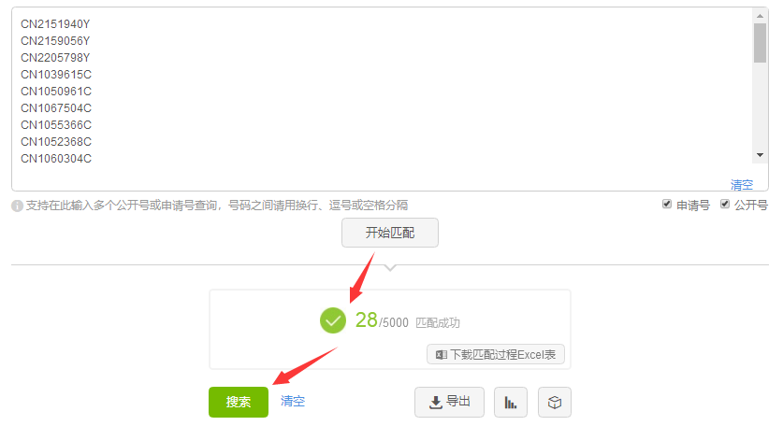

### 分类号检索

可浏览、选择一个或多个专利分类号进行检索，也可以通过关键词寻找对应的分类号，使检索更加人性化。支持IPC、CPC、LOC、FI、FTERM等5种分类号检索

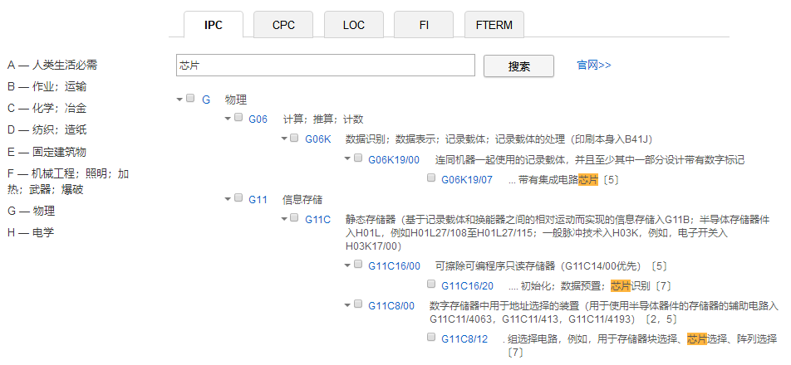

### 图像检索

利用图片识别和对比技术，实现以图检图，通过一件外观设计专利附图或上传的图片，检索中国、美国、欧洲等38个国家、地区的相似外观专利。同时支持关键词检索。

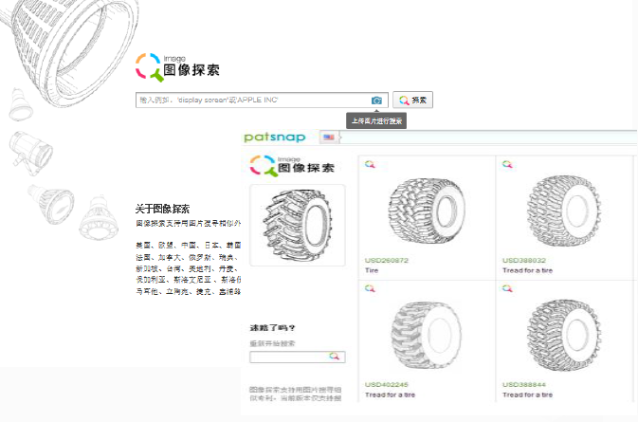

图像检索覆盖国家

|  |  |  |
| --- | --- | --- |
| 美国 | 丹麦 | 西班牙 |
| 欧盟 | 墨西哥 | 芬兰 |
| 中国 | 保加利亚 | 英国 |
| 日本 | 斯洛文尼亚 | 格鲁吉亚 |
| 韩国 | 斯洛伐克 | 香港 |
| 法国 | 爱沙尼亚 | 印度尼西亚 |
| 加拿大 | 希腊 | 以色列 |
| 俄罗斯 | 澳大利亚 | 澳门 |
| 瑞典 | 立陶宛 | 新西兰 |
| 挪威 | 捷克 | 波兰 |
| 新加坡 | 瑞士 | 罗马尼亚 |
| 台湾 | 德国 | 世界知识产权组织 |
| 奥地利 | 比荷卢经济联盟商标局及外观设计局 |  |

### 法律检索

适用于查询专利的诉讼、转让、许可、质押、复审无效信息;中国专利可以利用法律状态过滤检索结果。具体专利法律详情可以参阅专利单件详情中法律状态；复审无效分别含有复审专利部分和无效专利部分。

常用法律检索字段包括：

a、专利诉讼：原告、被告等；

b、专利许可：许可人、被许可人、排他性等

c、专利转让：转让人、受让人、当前申请人等；

d、复审无效：决定号，决定要点和全文等；

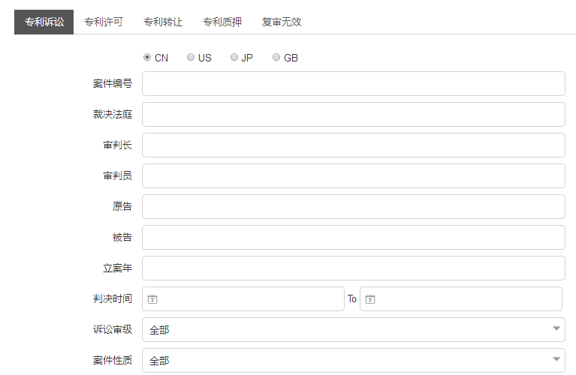

### 语义检索

语义检索为不具备专业专利检索能力的研发人员提供了便利、高效的专利检索工具。研发人员可以第一时间检索创新方案的相似专利，初步判断技术的新颖性，获得技术启迪.输入框支持中英文文档搜索；默认匹配最相关的2000条专利并默认最相关进行排序。可阅读前20-100条专利标题找到相应关键词和IPC进行二次检索。

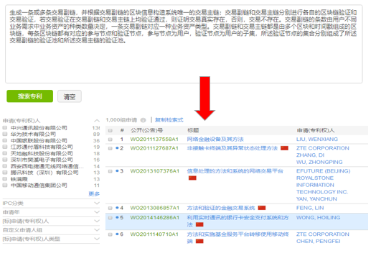

### 扩展检索

自动根据机器学习和主题提取的结果提供技术概念扩展联想，帮助研发人员精确定义检索目标，从而获得更为全面、准确的检索结果。在检索输入框中输入或者粘贴一段文本，在显示框下方自动提取生成10个以内主题词每个主题词将会自动推荐与之相关的衍生关键词。

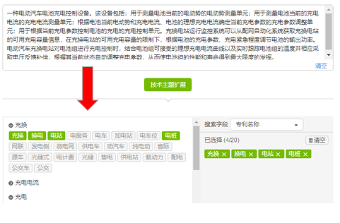

### 文献检索

可以实现对全行业领域，提供400万文献数据进行检索，支持英文检索文献的标题、摘要、作者等检索字段。

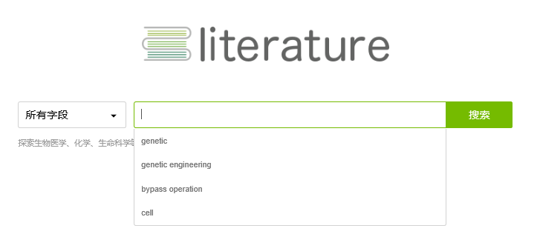

文献检索的结果可以全面显示文献的标题、摘要、作者、发表时间等信息。

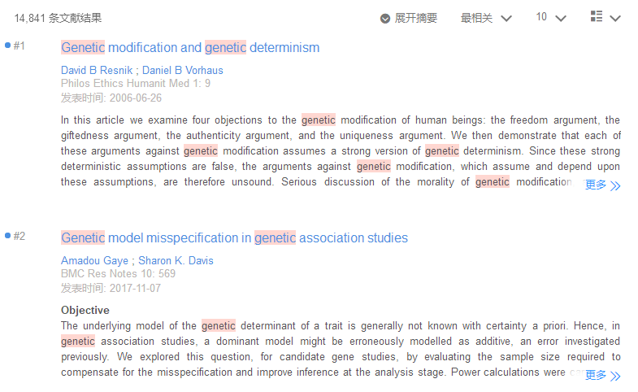

### 二次过滤检索

通过分类号，申请年，申请人等过滤条件对检索结果进行过滤检索，提供19种过滤字段。同时也可以通过关键词实现二次过滤检索。

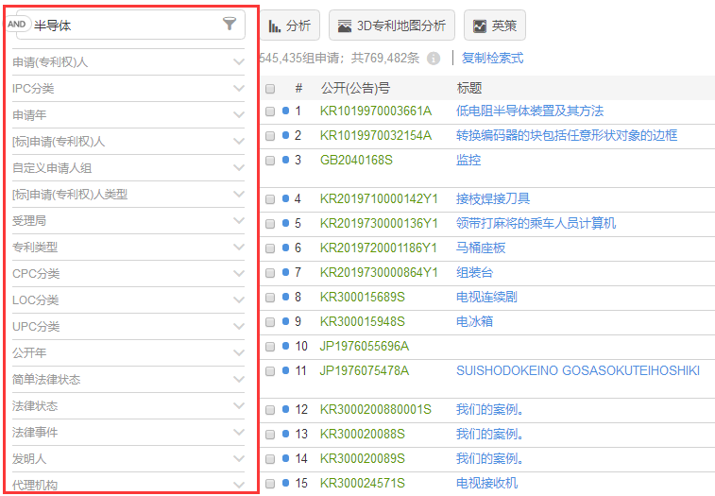

### 关键词助手及公司树

（1）关键词助手

可以利用关键词助手实现关键词扩展；支持中英文关键词机器翻译，关键词扩展可以方便对某一陌生领域的关键词检索，完善检索要素的全面性，从而提高检索结果的检全指标。

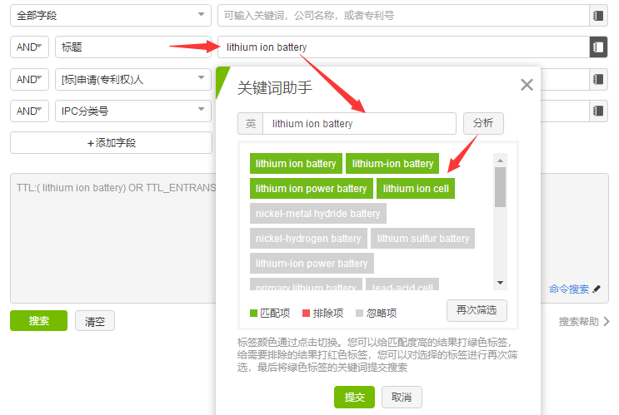

（2）公司树

直观、便捷的公司树展示：

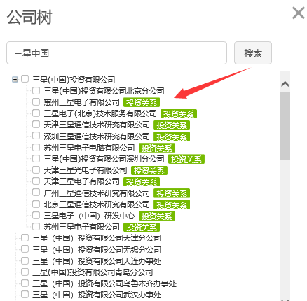

### 检索历史处理

可以对检索条件进行保存，可保存语句数量无上限，通过历史记录查询过往检索历史，并重现检索记录。

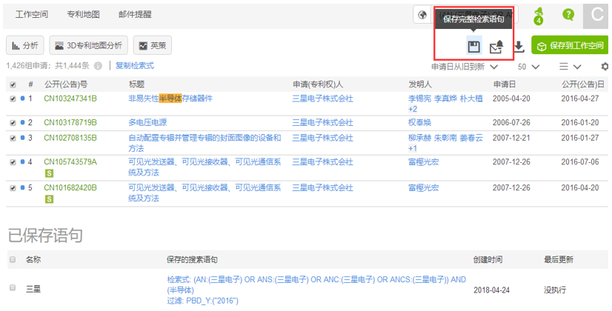

对历史使用记录保存及删除，同时可以实现申请人分组。

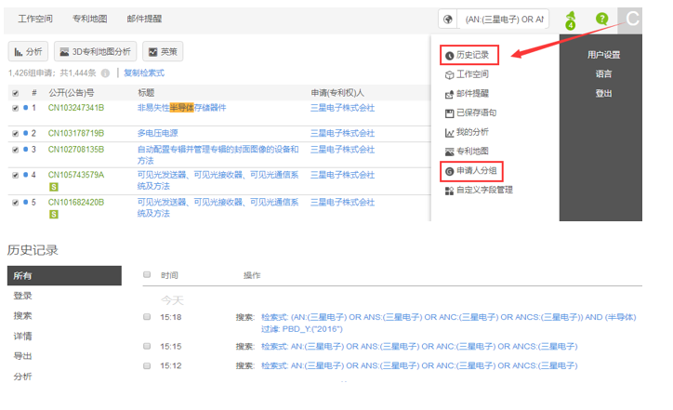

申请人分组中可以实现方便的编辑、删除：

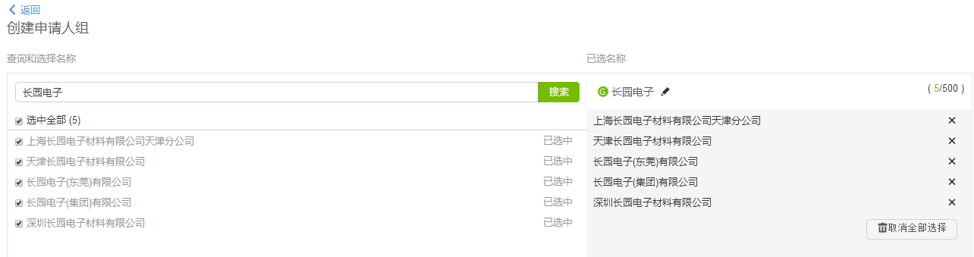

## 检索结果展示

### 浏览视图

表格视图、图文视图、快速浏览视图、缩略视图4种。

表格视图：方便查看不同字段展示的专利，同时也可根据自己的需求对相应显示字段进行设置。

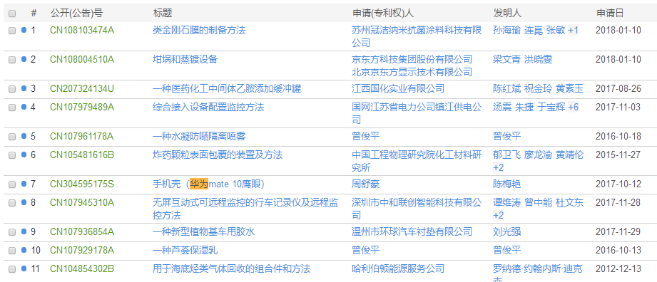

图文视图：方便用户对比图片和摘要信息等，更便利于专利的筛选和查看工作。

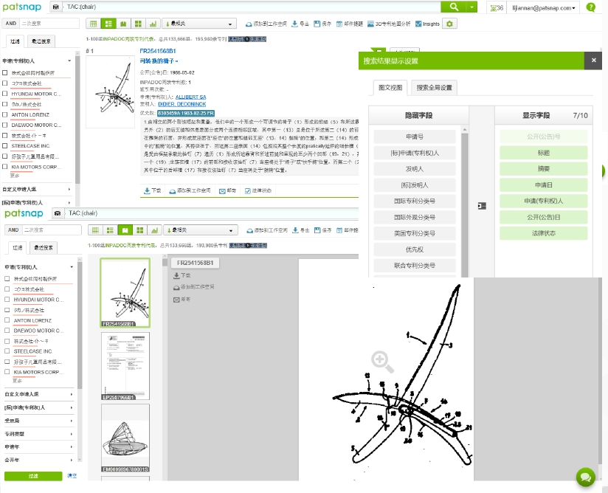

快速浏览视图：通过对专利扉页信息的快速浏览，便于专利的筛选和查看，单张扉页可有放大和缩小功能。

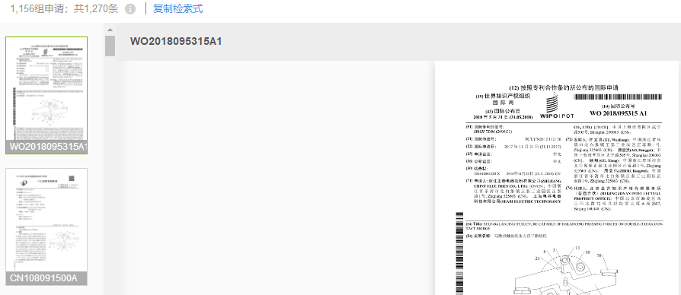

缩略视图: 通过缩略图的方式查看相关专利的附图，进行相互对比，更加适合用于机械设计和外观设计等专利文献的查看。

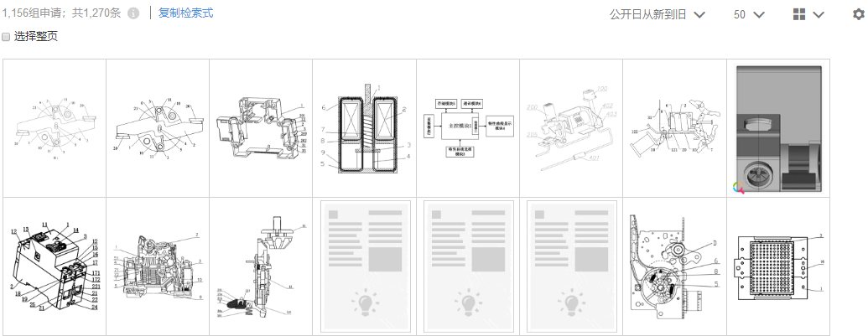

### 显示字段

能自定义选择想要显示的专利字段；单页显示数量可进行自定义设置，包括20、50、100三种显示字段，以12个为限。

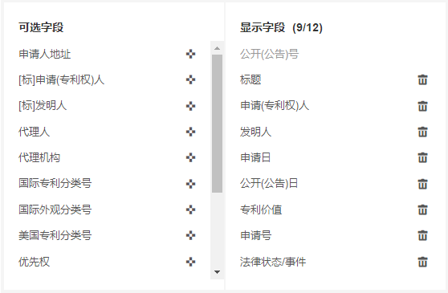

分20、50、100条三种方式显示:

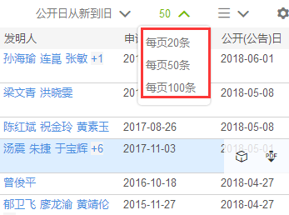

### 结果排序

提供9种排序方式，包括申请日、公开日、优先权日、被引用次数、同族专利数、专利价值等。其中公开日：从新到旧—查看最新公开专利；inpadoc同族专利：查看专利的市场布局；专利价值：查看相关专利价值，判断核心专利；专利引用：找到相关专利的上下游企业和上下游技术等。

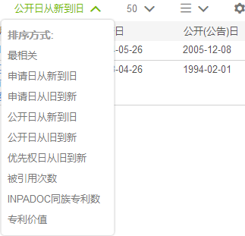

### 结果去重

能实现同族合并、取消合并。同组合并可以指定优先显示的国别顺序。在结果显示中勾选每件申请显示一个公开文本，则对一个申请号对应的多个文本去重，取其一通过勾选单件同族专利代表进行去重，并可以设置优先权先后顺序。

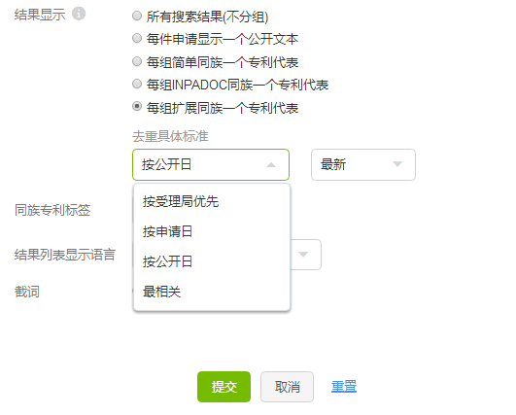

### 单件概览

可以详细查看著录项、权利要求、说明书、相似专利：

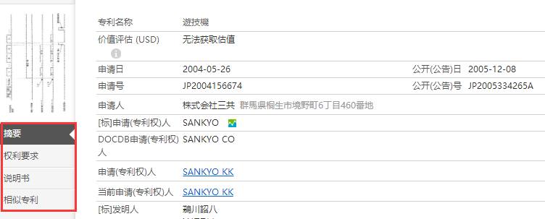

提供详细的法律信息：

1）详细介绍当前的法律状态；

2）详细介绍历史法律状态的变更；

3）增加专利期限延长历史

4）增加专利申请人转移信息；

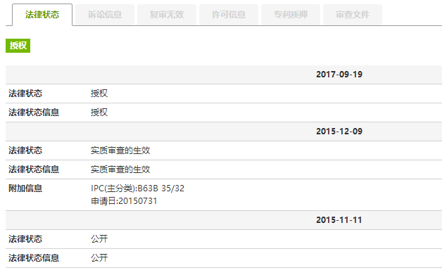

### 图文对照

支持左右图文对照方式深度浏览；文字正文部分支持文本的复制粘贴；标题、摘要部分支持中、英、德、法、日、韩等多国语言的翻译。

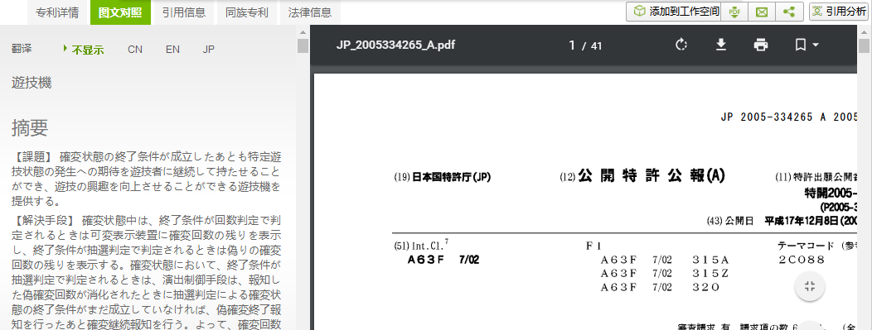

### 专利翻译

对专利数据进行中英翻译翻译涉及所有专利标题和摘要，部分权利要求和说明书在权利要求表中支持段落翻译也支持一键全文翻译；说明书全文中支持断段落翻译。

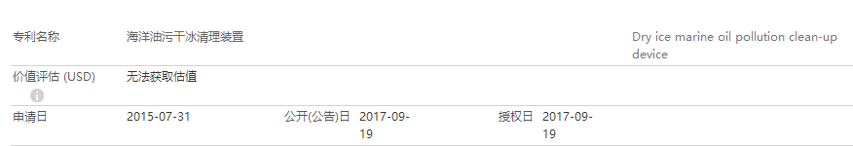

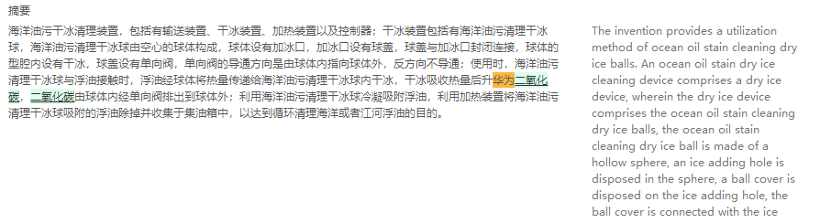

### 结果导出

对检索结果，可以将自定义的著录项目信息以不同格式导出，如Excel、CSV、RTF或XML格式，一次导出上限为10,000条专利PDF全文的一次导出上限为1,000条专利。每天导出上限为100,000条或50次。引用专利导出模板和被引用专利导出模板仅在Excel或CSV格式中可供选用，一次导出上限为5,000条专利。

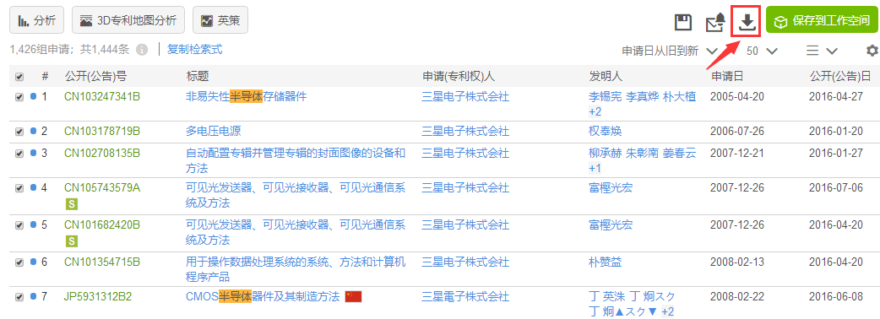

PDF数据的导出内容可以有三种形式：PDF原文、PDF原文扉页合成、PDF扉页文本合成，其中可以复制粘贴的文本是PDF扉页文本合成，可以自主编辑决定下载的字段。

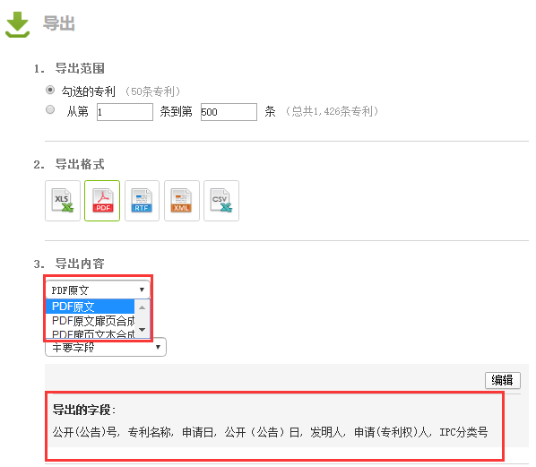

## 分析功能

### 一般统计分析

支持申请人分析、发明人分析、时间分析、分类分析、国家/地区分析、代理机构分析、法律状态分析等多种分析功能，提供如下48个字段的详细分析字段。

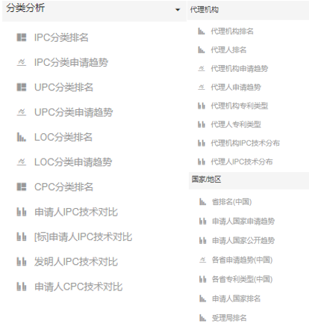

提供表格、柱状、折线、饼图、条形、矩阵等6种形式的分析图表类型：

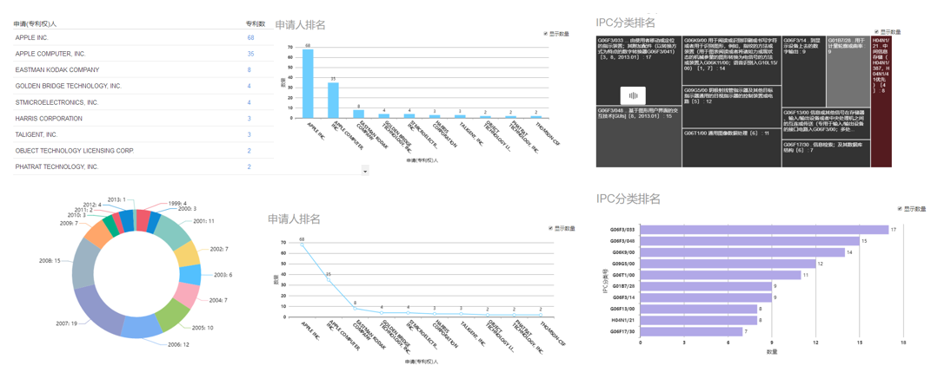

### 自定义分析

在自定义分析中提供标准字段加自定义字段的组合，用户可以自定义分析图表的X轴或者Y轴，分析时间段和图形类型等，目前提供26个字段的自由组合搭配。

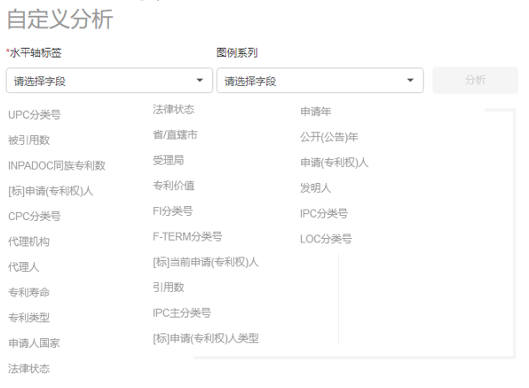

自定义分析的具体功能界面如下：

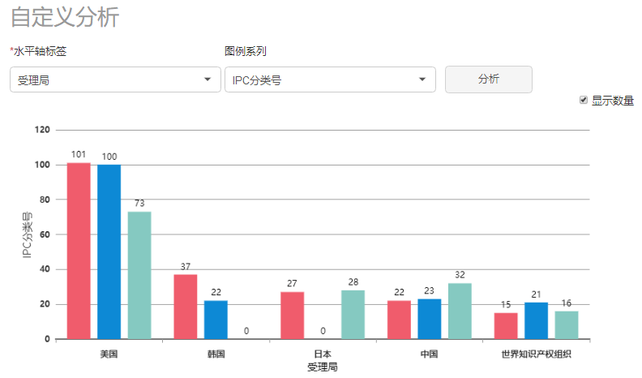

### 矩阵分析

提供系统标准字段加自定义字段的组合，包括二维矩阵，三维矩阵，涉及9个系统标准字段。通过对专利技术图的分析，可以一目了然看出“专利雷区”和“专利空白区”分布情况，增强“专利部署”，了解技术现状，在分析竞争对手和协助制定技术发展战略方面具有重要作用。

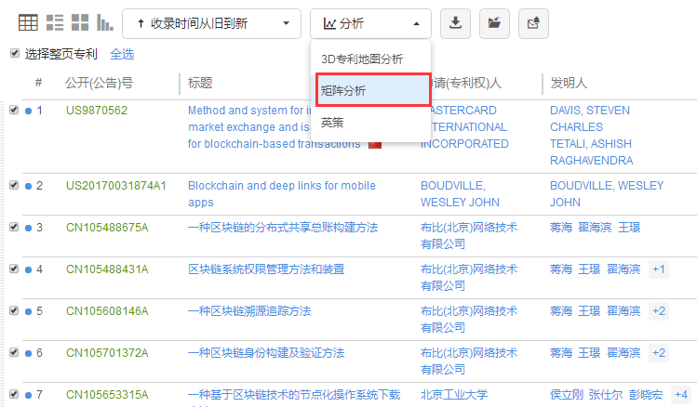

可以编辑图表标题和描述，提供2种展示图表：

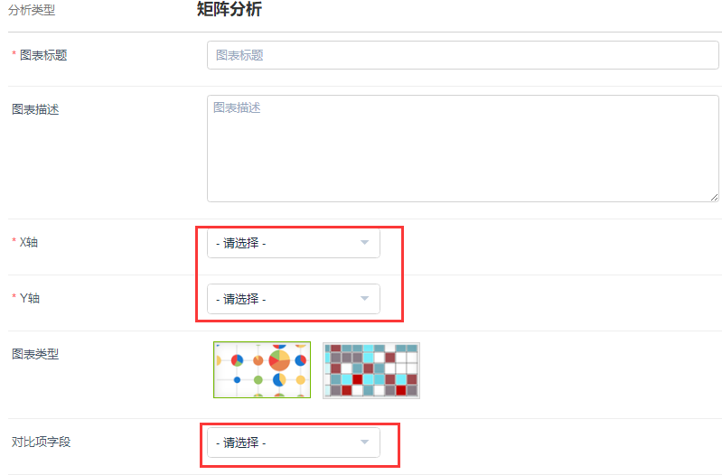

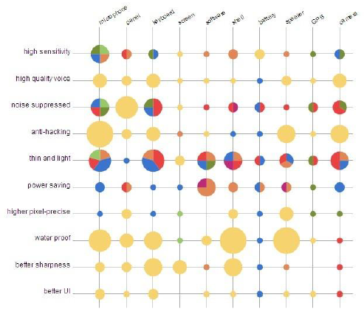

### 同族分析

提供同族分析功能，包括简单同族、扩展同族以及Inpadoc同族。提供世界热力地图和树状图2种展现形式。

树状图直观展示同族内的专利时间关系图，可以按照受理局、申请年、法律状态进行过滤。

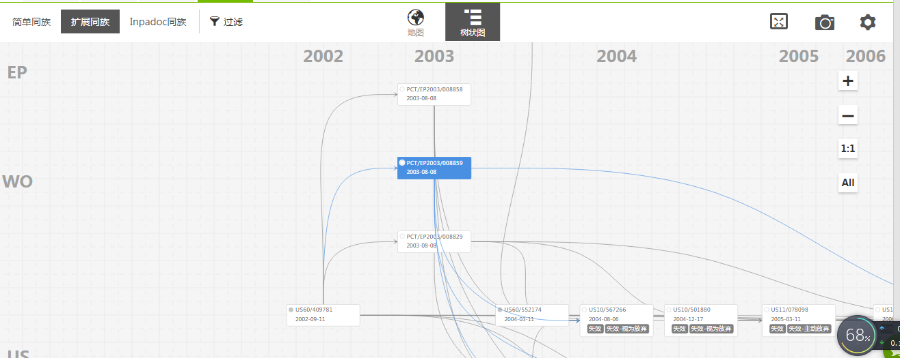

同族专利的显示字段包括7种，申请号、申请日、公开号、公开日、法律状态、诉讼、许可等。

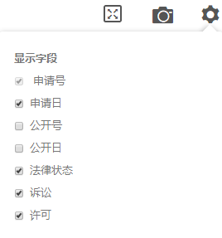

同族专利的世界热力地图帮助了解此专利的同族专利在全球布局情况。

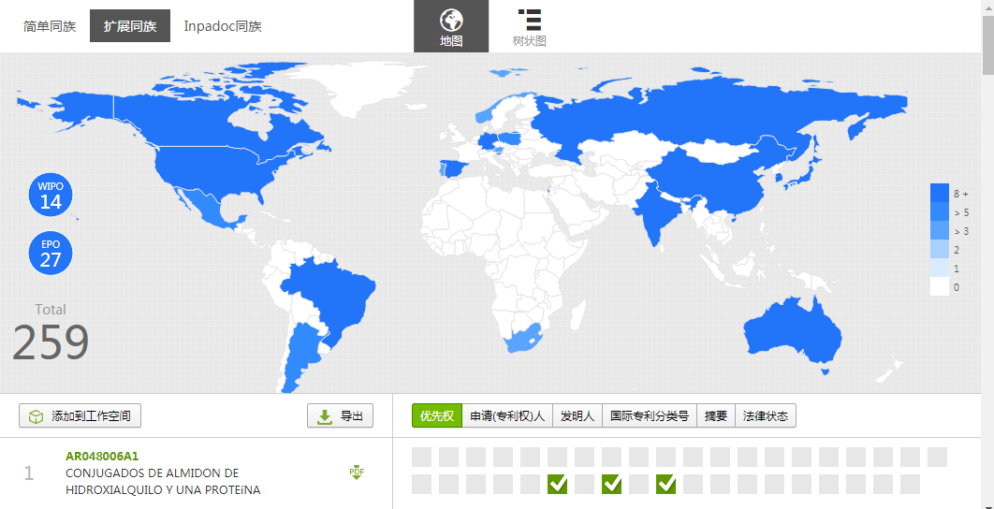

### 引用分析

通过对专利的引用分析和显示方式的选择，可以对引用与被引用进行不同的展示和分析，引用代数不限。

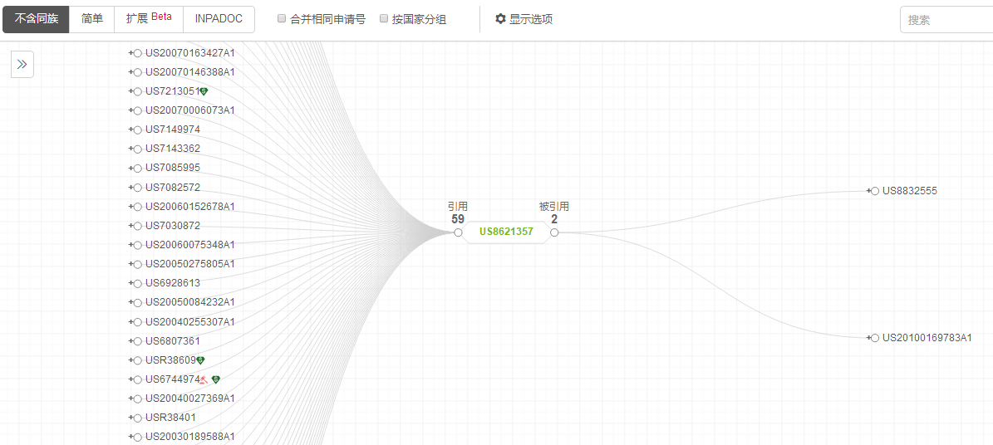

可对展现的专利进行许可、诉讼、无效、审中和有效的图案标注，可对所展现的专利进行排序、简单同族和inpadoc同族可以扩展到同族专利的引用，增加引用专利的数据，支持引用数据的检索。

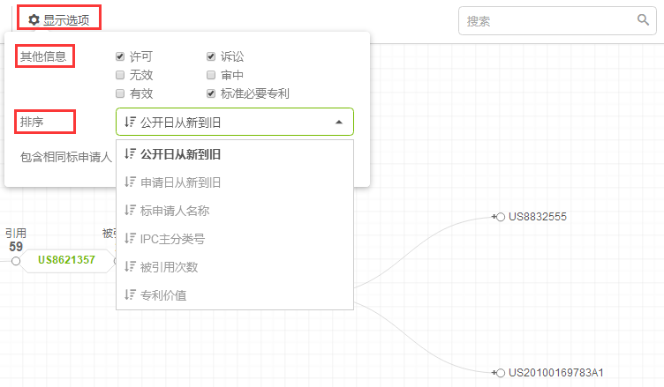

## 其他功能

### 工作空间

工作空间功能可保存所需专利，进行各类专利的人工标引和统计分析，经过标引后的专利可以轻松制作技术矩阵功效图。对研发团队所需要的技术/专利信息从多个维度进行有序分类，建立自己的技术导航。无论是对现有团队的高效研发还是对新入职员工快速熟悉技术，都大有帮助。

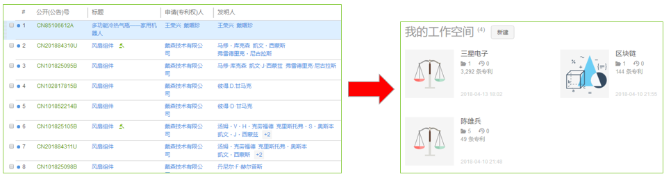

工作空间的文件夹之间不存在内容的层级关系；且文件夹数量没有限制，每个文件夹收录专利上限为20000。

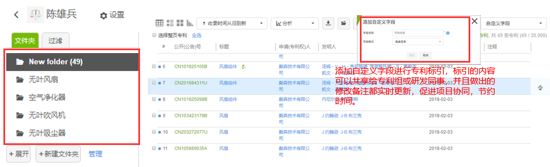

可以进行工作协同，将需要最标引和阅读的专利进行在线分配，之后可跟踪相应协同任务，支持50个人工标引字段。

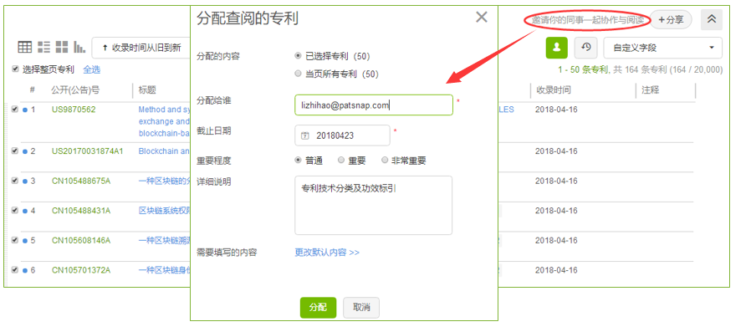

标引任务完成后可直接查看标引数据：

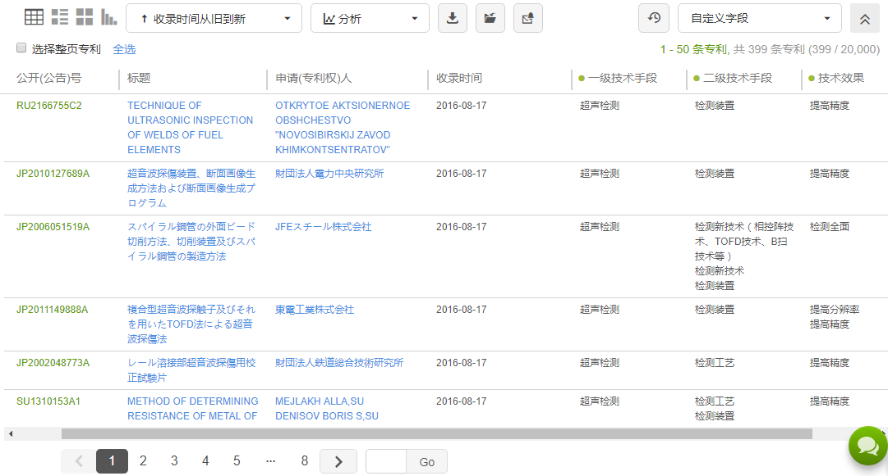

对标引数据可自动进行功效矩阵分析图：

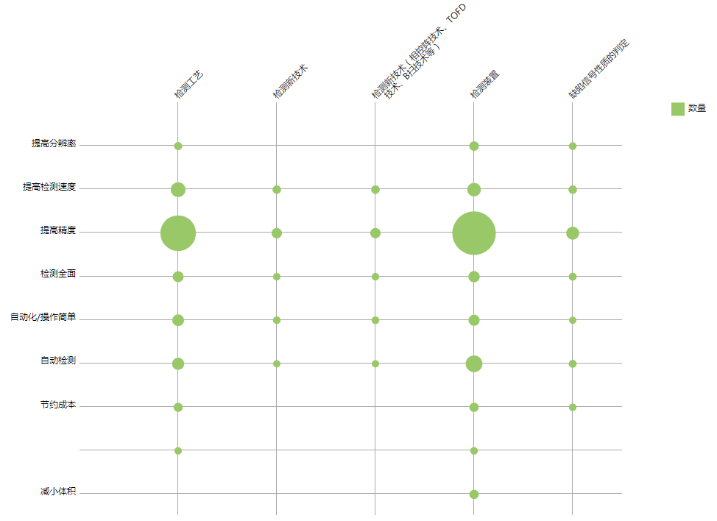

### 预警提醒

预警提醒可以帮助用户跟踪相关技术领域和竞争对手最新公开的专利信息，起到专利预警作用。预警方式包括检索策略预警和工作空间专题库预警。

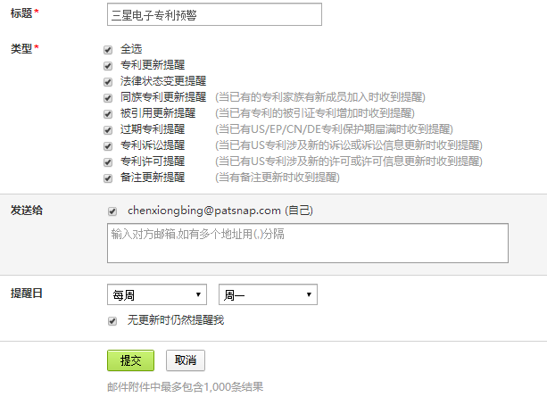

邮件提醒内容包括：专利更新提醒、法律状态变更提醒、同族专利更新提醒、被引用更新提醒、过期专利提醒、专利诉讼提醒、专利许可提醒、备注更新提醒等8种。

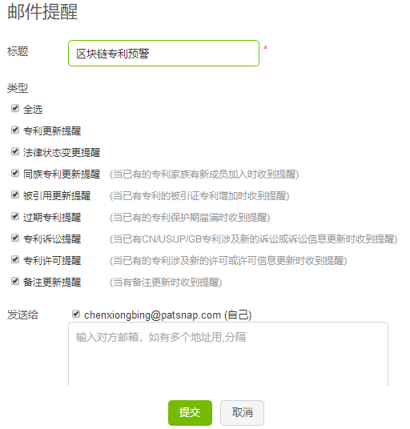

基于检索策略的预警如下：

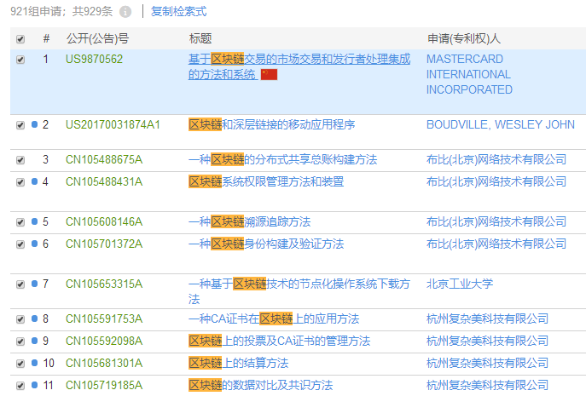

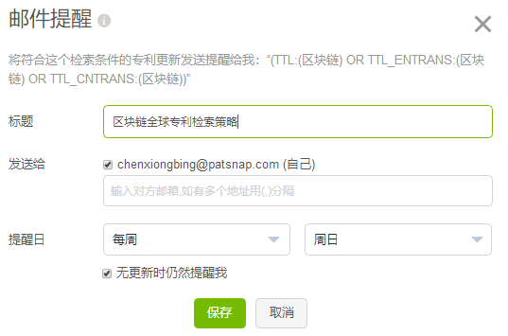

### 专利价值

Analytics整合了专利价值评估相关的26个不同的维度（包括：引用、被引用、专利家族规模、家族覆盖区域、专利年龄、法律状态等等），同时基于历史上的专利成交案例等进行调整。

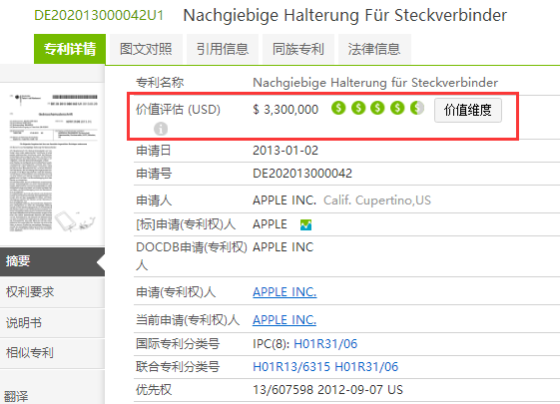

价值维度：

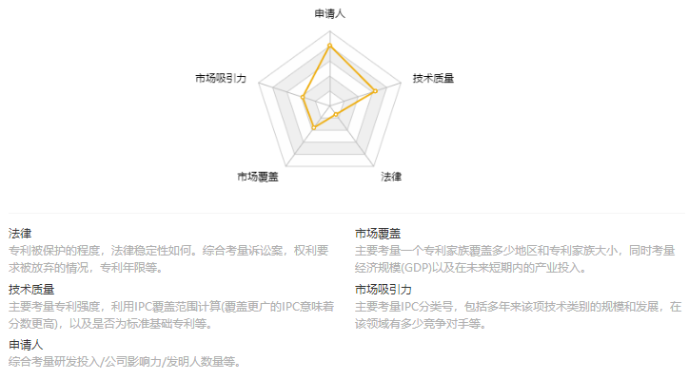

# Landscape3D地图

Landscape3D全景分析地图基于智能化机器学习，利用文本聚类方法，根据专利的IPC分类号、标题、摘要等信息生成，可以帮助快速寻找大量看似无关的专利中的背后关系，将复杂的专利数据转换成有价值的信息。主要功能指标如下：

* 支持分析条数：10000条/次
* 分析字段：6个
* 对照分析支持组数：8组
* 演变视频：60秒
* 地图主题：5套
* 专利显示：可以显示诉讼专利、许可专利、高价值专利，可以隐藏过期专利
* 标签：标签编辑、过滤、大小及背景调整
* 检索：可对分析中的数据进行在线检索，简单检索和字段检索

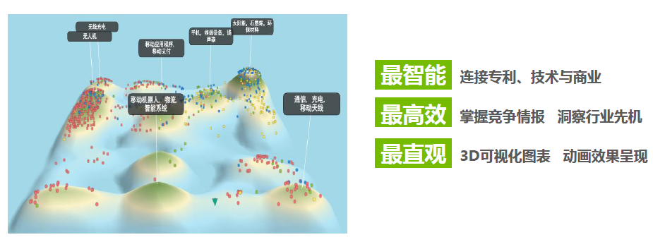

可进行申请（专利权）人、申请（专利权）人、当前申请（专利权）人、发明人、国际专利分类号、公开（公告）日等6个字段不少于10000件专利量的分析。

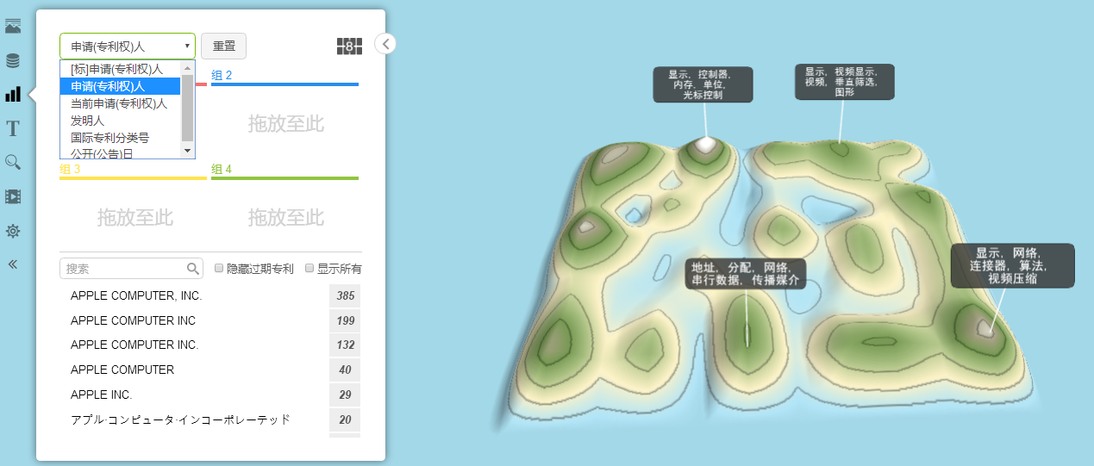

支持竞争态势分析：地图中将呈现以不同颜色标记的各企业专利布局，各竞争对手的技术侧重点一目了然，支持8组公司对比分析。此外，地图分析所基于的专利数据每周更新一次，用户可及时跟踪竞争情报。

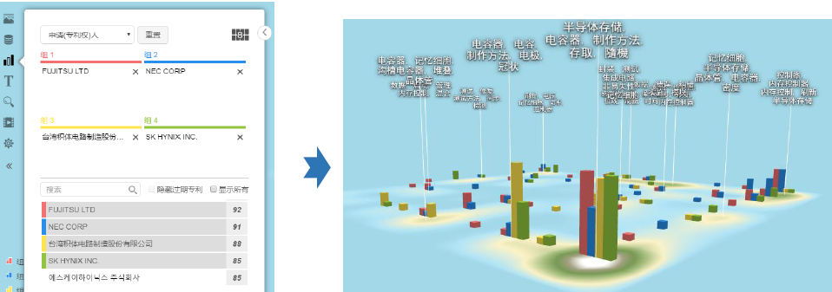

创意验证与分析：研发人员可以将初步的技术想法输入在空白处，系统会以关键词的方式进行匹配。以“倒三角”的形式扎在对应区域上，为使用者找到相似的技术区域。了解所在区域其他专利布局情况，可以评估一个想法是否新颖，更好的管理研发预算；同时也发现潜在的侵权风险。

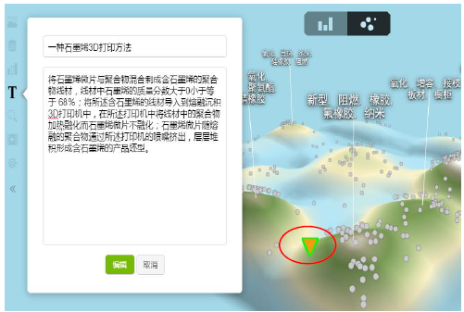

地图中可直接标示出诉讼专利和许可专利，且点击可查看详细的法律状态、诉讼细节、许可授权历史详情等。

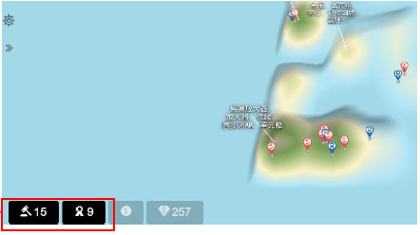

地图支持动画效果呈现，展示不同年份的技术发展对比情况。如下图中，用户可以自定义选择年份进行对比分析，不同年月里，山峰的聚集程度也会发生变化。可以支持图片和不少于60秒的视频形式导出。

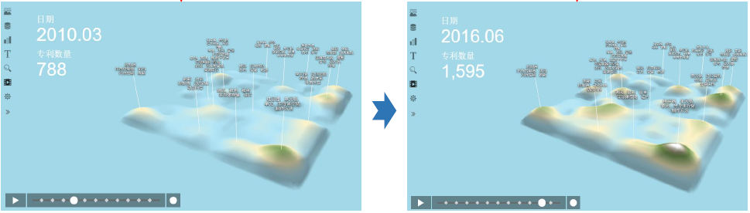

# Insight智能分析

Insights专利分析系统基于机器学习对海量专利数据进行智能分析，用丰富的图表帮助企业制定专利战略、寻找技术领域机会、洞察竞争对手布局，是企业即取即用的商业智囊团。系统包括三大分析报告七种专题报告分析从不同角度和方向满足客户分析需求。支持中、英、日三种语义的分析，一个账号可以创建500个报告，支持PDF, PPT, Word, Excel共4种导出格式。

## 总体功能

|  |  |  |  |  |  |
| --- | --- | --- | --- | --- | --- |
| **类别** | **分析报告** | **报告描述** | **模块**  **数量** | **图表**  **数量** | **分析**  **规则** |
| 3大报告 | 公司报告 | 快速了解公司专利详情，及时了解竞争对手专利布局战略 | 15 | 43 | 1个公司／自定义组（500家公司） |
| 科技报告 | 快速了解当前科技领域专利分析；了解相关技术热点分析；分析科技领域行业态势。 | 12 | 34 | 关键词／检索式／工作空间 |
| 竞争报告 | 快速对比分析不同公司专利布：了解相关公司不同技术热点分析；分析科技领域行业竞争态势 | 9 | 19 | 最多可以选择100个竞争对手 |
| 7大专题报告 | 价值评估 | 在专利买卖、专利许可、企业并购中，专利价值的准确评估是非常重要的。另外，在管理专利组合的时候，区别维护不同价值的专利，有利于优化专利相关资源。这份报告将为您解决”专利组合的总价值如何？“”其中哪些是最有价值的专利？“等相关问题。 | 4 | 3 | 公司／关键词／检索式／工作空间 |
| 诉讼威胁 | 在研发新技术、新产品之前，了解该领域的侵权风险是非常重要的。这份报告帮您解答“谁是领域内最多诉讼的公司？”“哪些专利主题侵权风险很高？”等相关问题。 | 6 | 5 | 关键词／检索式／工作空间 |
| 诉讼历史 | 这份报告将帮助您找出一家公司的全部诉讼历史和诉讼成功率，解答关于“该公司面临怎样的诉讼风险？”“哪些专利侵权风险很高？”“对于专利诉讼，案件当事人的处理方式？”等问题。 | 8 | 7 | 公司 |
| 3D专利地图 | 3D专利地图会围绕您公司投资组合的知识产权活动提供战略互动地图。这将对现有竞争对手，新进入者和不可预见的创新领域的活动进行战略性的概述。 | - | - | 公司/关键词/IPC/检索式 |
| 模拟合并 | 在合并或收购中，对被考虑的公司进行早期知识产权尽职调查至关重要。与税务和文化注意程度一样，知识产权需要报告两个组合之间的协同作用和不一致之处，并了解并购如何影响其专利组合。这个专题报告有助于回答“如何获得这个投资组合会影响我的投资组合的技术重点”这个问题，“将与这家公司合并，从而拓宽投资组合的地理覆盖面”。 | 5 | 5 | 公司 |
| 专利维护 | 随着越来越多的专利申请，年度续费费用将会增加。 组织需要管理这些费用，但通常这可能是一个耗时且劳动密集的过程。定义的细化过程，续费费用预测可以帮助回答诸如“哪些专利值得保留和更新或放弃”等整体问题，并有助于专利维护决策。 | 2 | 2 | 公司／工作空间 |
| 许可受让方 | 寻找许可合作伙伴通常归结于依靠公司或技术转让办公室现有的网络和知识。许可受让方可以自动化授权合作伙伴的识别过程，拓展潜在候选人的领域。 它考虑了基于客观的维量，包括技术相似性，历史许可策略和许可文化。 公司许可优势和文化的细分使用户能够识别出最佳合作伙伴来授权他们的技术。 | 2 | 2 | 专利／工作空间 |

## 公司报告

快速了解某公司全景，包括15个模块维度分析，43种图表，及时了解竞争对手专利布局、创新战略等。具体包括专利概况、地理分布、技术分布，重点专利、发明人、专利续费趋势、诉讼信息、专利许可、专利市场价值、专利转让转出、创新战略、合资企业与共同申请人、竞争对手与相似专利组合、专利地图、创新词云等。

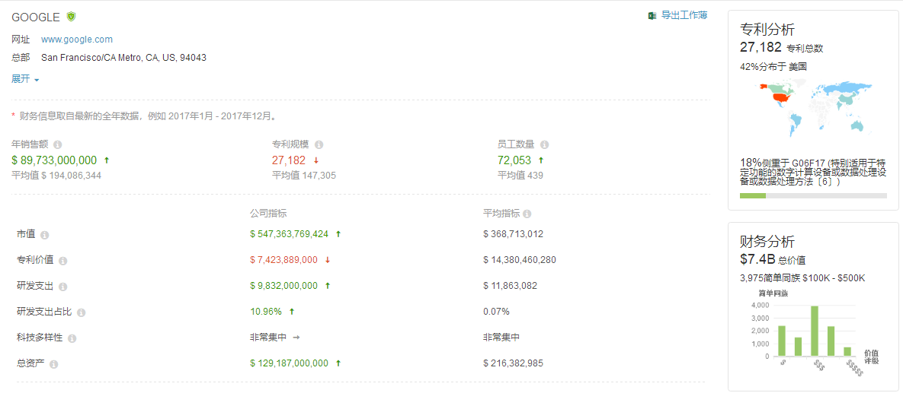

从数量增长、合作性、国际化等不同维度评价公司的创新战略：

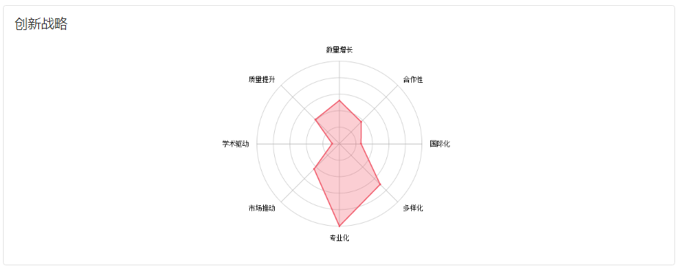

根据公司的专利技术主题提炼出其主要创新技术，形成创新词云：



用户可以随时随地创建及管理新的自定义组· 有利于用户添加不同公司（包含母公司、子公司）组创建公司报告。

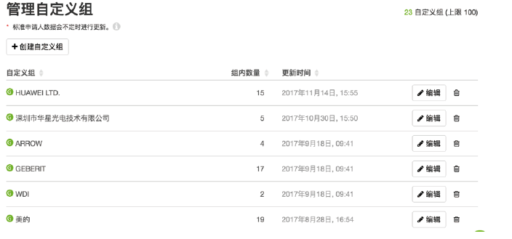

## 科技报告

快速了解当前科技领域专利分析；了解相关技术热点分析；分析科技领域行业态势。（专利概况、地理分布、技术分布、重点专利、发明人、专利续费趋势，诉讼信息、专利许可，专利市场价值、主要公司、专利地图、创新词云）

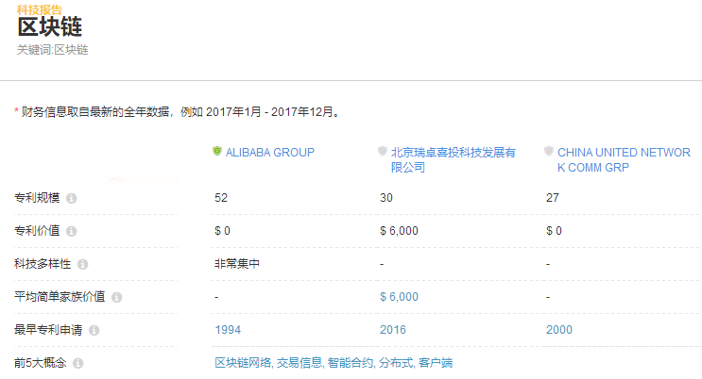

支持数据导出：



专利整体概览：

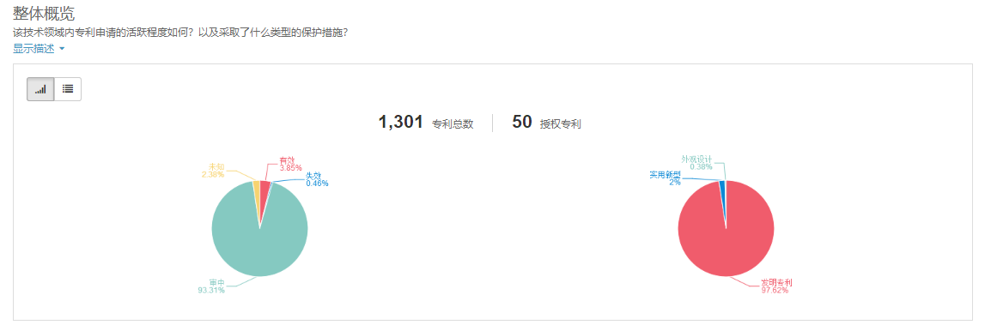

专利趋势分析：显示了过去20年主要公司的专利公开的年趋势变化。有助于：判断出该领域内的传统主导公司和新进入公司。



领域地图：显示了该技术领域内主要公司的专利关键词。格子数量表示每家公司的专利覆盖率，每个格子代表相同数量的专利。（使用最新的10000条专利）有助于：更深入地了解该技术领域内主要公司相关的技术概念，借此区分不同公司的技术焦点。



## 竞争报告

可以快速对比分析不同公司专利分布：了解相关公司不同技术热点分析；分析科技领域行业竞争态势。维度包括专利概况、地理分布、重点专利、专利续费趋势、诉讼案件、专利市场价值、技术分布，创新战略、专利地图。

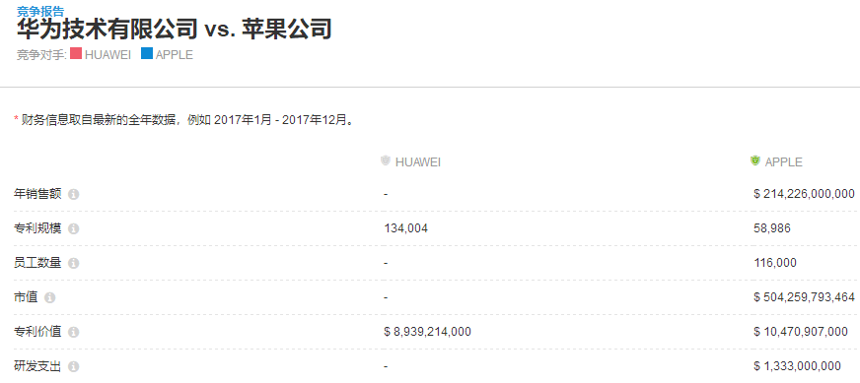

专利信息与财务信息对比：

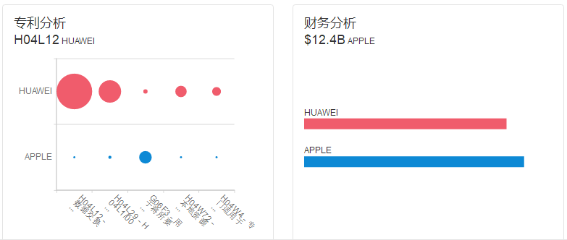

不同公司的地区市场份额对比：

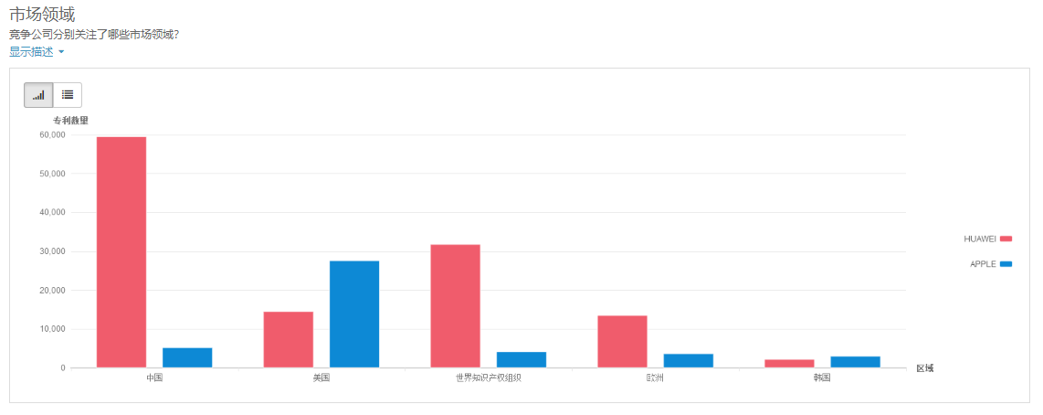

## 专利价值评估报告

提供了基于专业的专利评估体系对特定专利组合、单件专利进行价值评估。通过整合专利价值相关的26个不同的维度（包括：引用、被引用、专利家族规模、家族覆盖区域、专利年龄、法律状态等等），同时基于专利历史成交案例等维度进行调整。

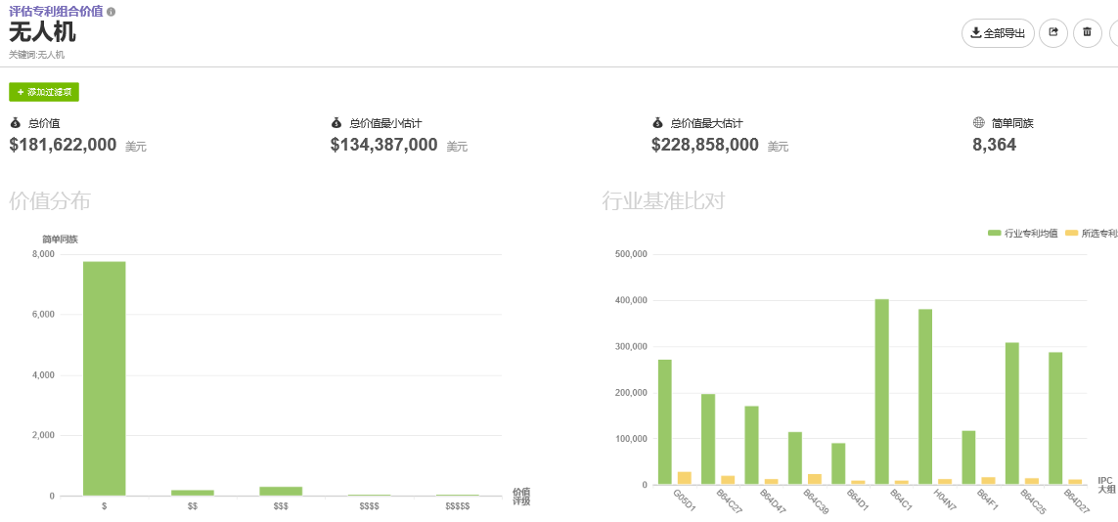

可以跟进不同维度进行过滤查看：

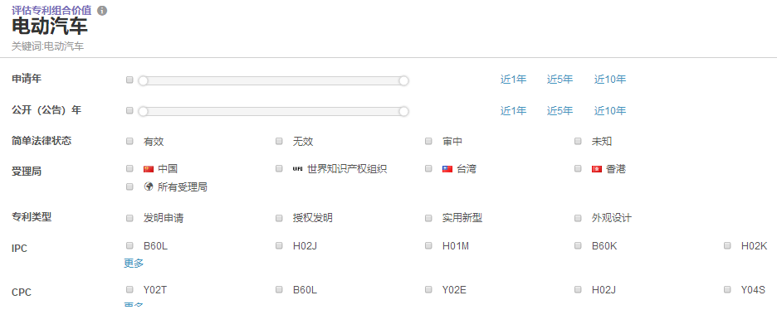

自动展示出最有价值的专利，详细给出专利家族、技术宽度、具体市场价值等信息。

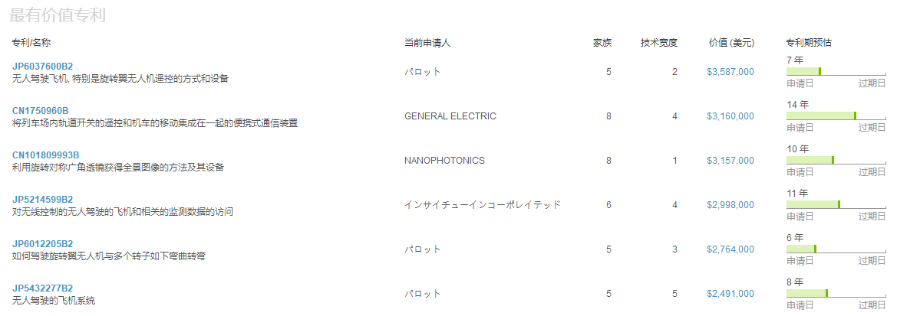

## 模拟收购合并报告

在合并或收购中，对被考虑的公司进行早期知识产权尽职调查至关重要。与税务和文化注意程度一样，知识产权需要报告两个组合之间的协同作用和不一致之处，并了解并购如何影响其专利组合。模拟收购合并报告对合并前后的相关指标进行对比分析。

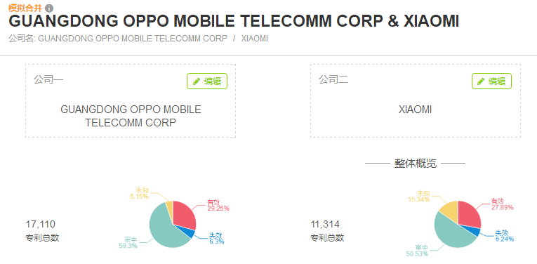

合并前后的技术领域覆盖范围、专利价值变化等指标对比：

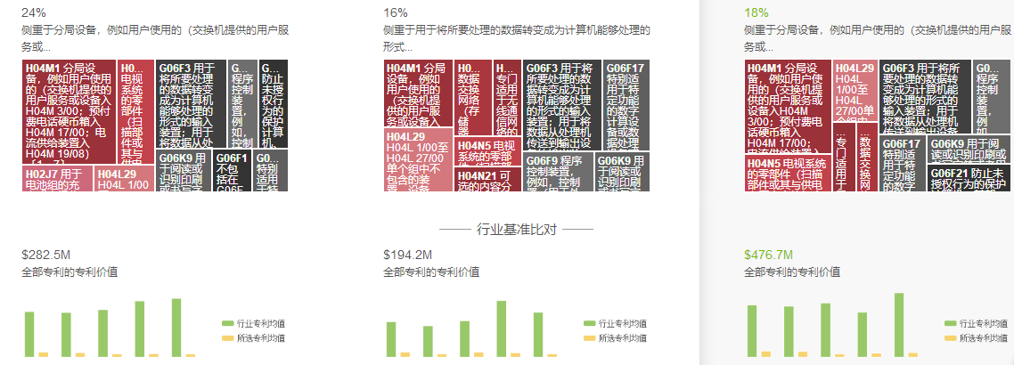

## 专利维护报告

基于专利价值评估，对公司数量庞大的专利进行更优化的维护管理，方便实现专利分级、费用预测、资产评估等。

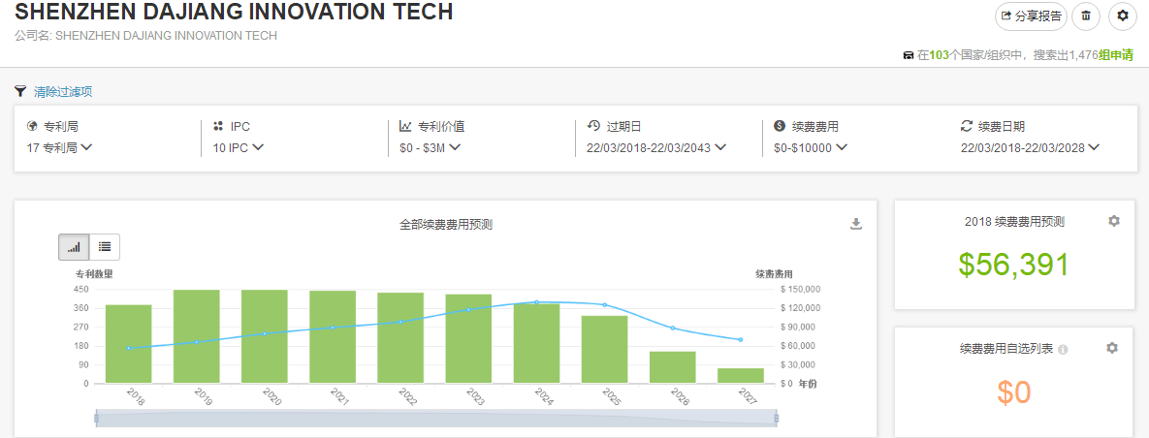

给出每件预期缴费日期、过期日期以及总续费费用等费用相关数据，为专利维护提供数据支持。

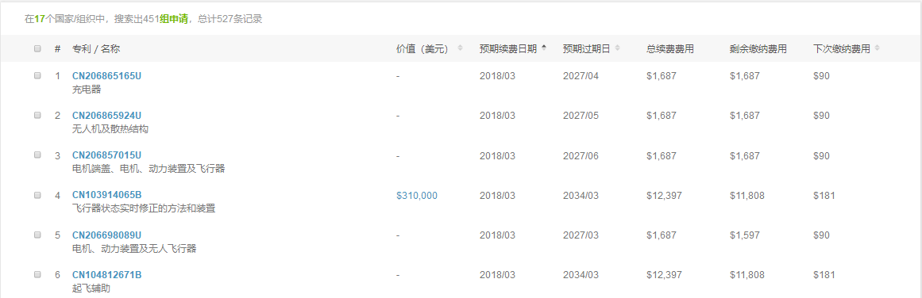

## 许可受让方报告

为权利人的大量优质专利资产快速分析出合适的许可转让领域及公司，同时也可为专利受让工作提供支持。

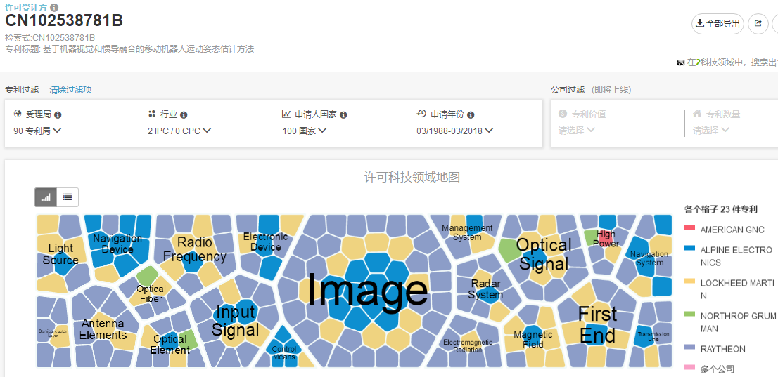

自动识别可做许可的申请人，从许可分数、科技相似度、相似专利数量、文化分散等维度进行评价，从中选择优质的合作对象。

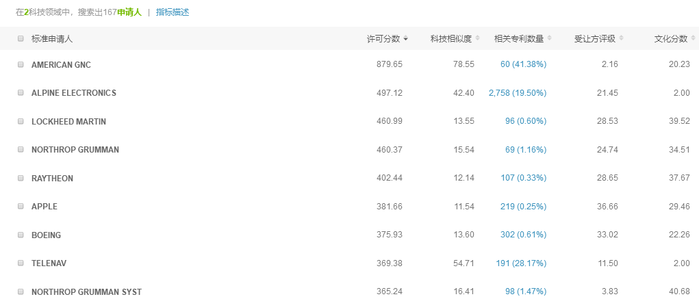

## 诉讼威胁报告

评估某领域的诉讼威胁，判断诉讼频发地区、公司及专利，为企业市场战略、风险应对提供支持。

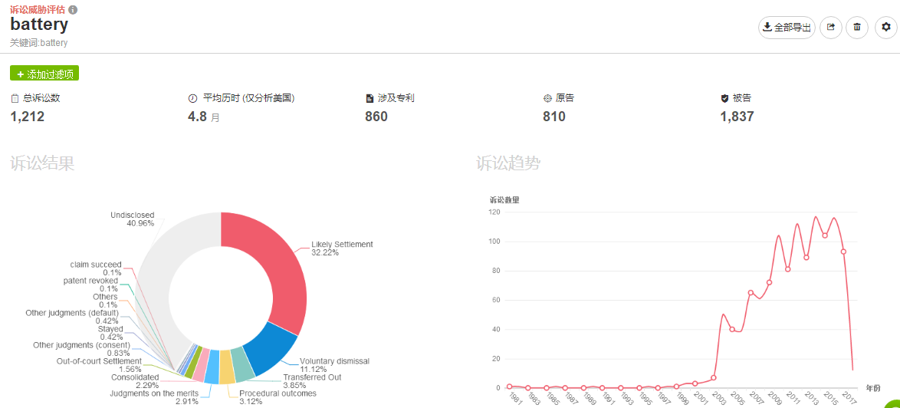

快速了解发生诉讼最多的专利和相关公司：

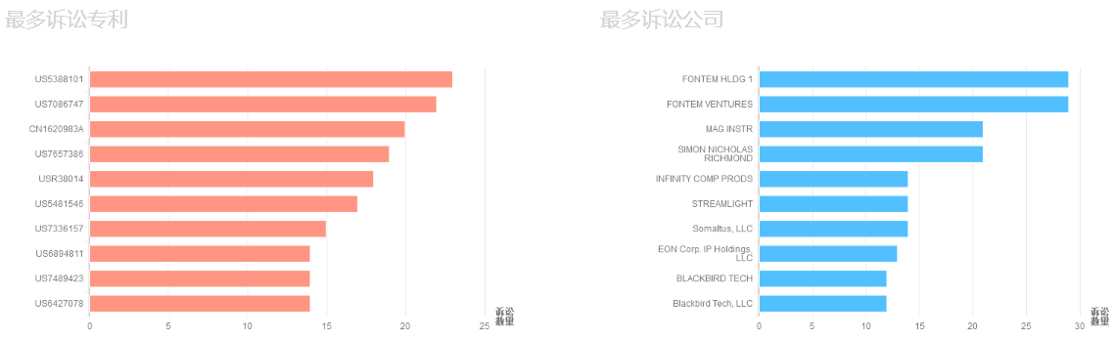

## 诉讼历史报告

深入分析某公司的历史诉讼数据，了解其强势、优势领域，诉讼特点，为风险防范及应对提供支持。具体提供诉讼总数、胜诉案件数量、涉及专利情况等。

诉讼历史信息总览：

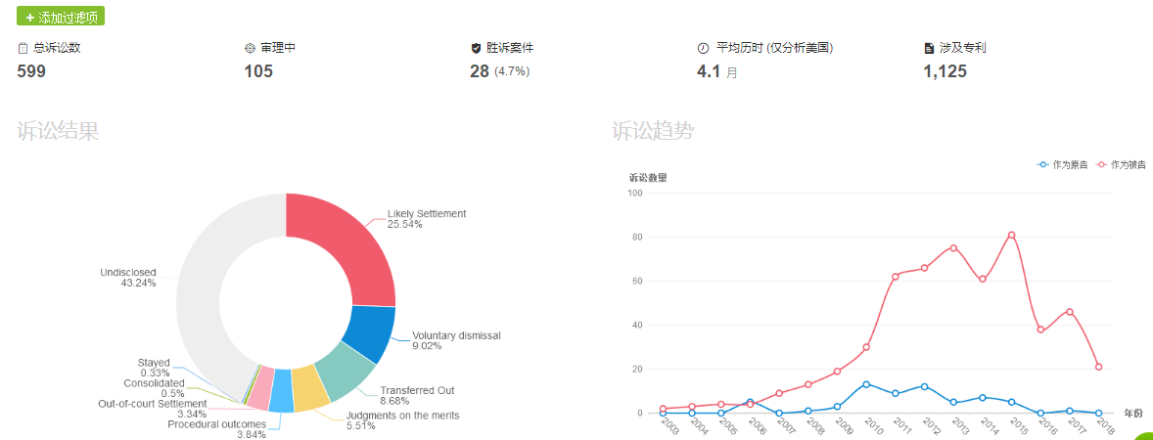

诉讼双方分析：

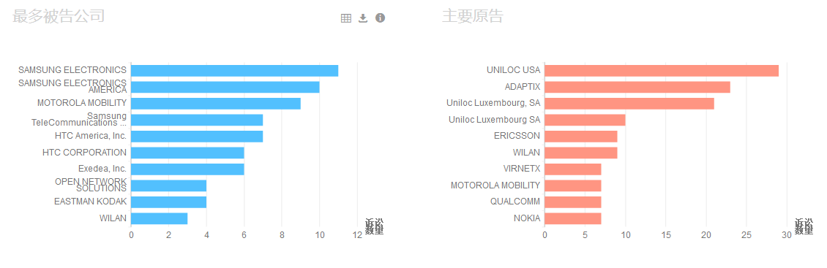

诉讼专利主要技术概念图：

